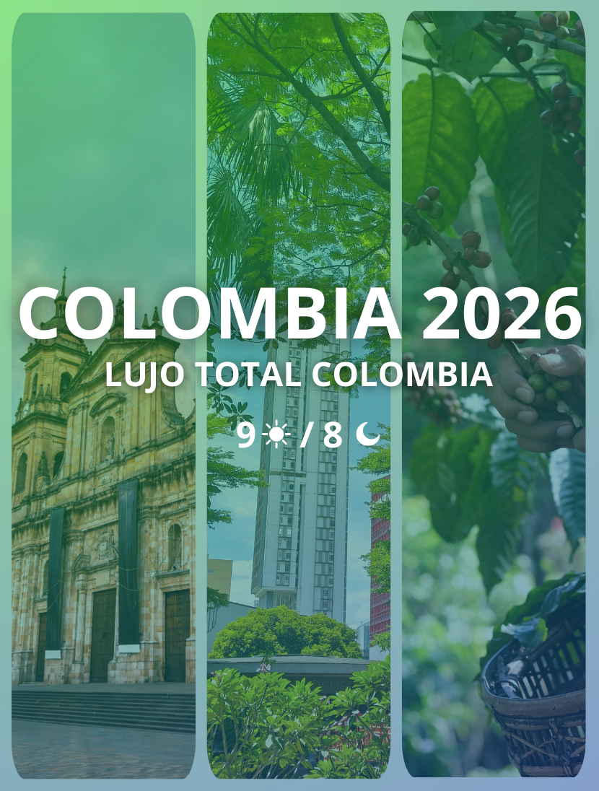

LUJO TOTAL COLOMBIA

Duración: 8 Noches / 9 Días
Destinos: Bogotá – Medellín – Eje Cafetero
Hotelería de alto nivel y servicios 100% privados para viajeros que buscan experiencias exclusivas, atención personalizada y destinos icónicos de Colombia con estándares premium.

ITINERARIO

Día 1 – Arribo VIP
Llegada a Bogotá, capital cultural y gastronómica de Colombia.
- Recepción en el Aeropuerto Internacional El Dorado.
- Traslado privado: Aeropuerto – Hotel Bio Hotel

Día 2 – Bogotá Premium
Desayuno en el hotel.
Tour privado City Tour Panorámico y Monserrate.
Recorrido exclusivo por:
- Centro histórico de La Candelaria
- Plaza de Bolívar
- Catedral Primada
- Arquitectura republicana y moderna
Ascenso al Cerro de Monserrate, uno de los miradores más importantes del país.

Día 3 – Maravilla Subterránea
Desayuno en el hotel.
Tour privado: Catedral de Sal de Zipaquirá.
Visita a una de las obras arquitectónicas más impresionantes de América Latina.
Ubicada a 180 metros bajo tierra, esta catedral dentro de una mina de sal combina:
- Arquitectura
- Ingeniería
- Arte
- Espiritualidad
Considerada Primera Maravilla de Colombia.

Día 4 – Medellín de Lujo
Traslado privado al aeropuerto.
Vuelo a Medellín (no incluido).
Recepción y traslado privado al hotel El Cielo
Hotel reconocido por su experiencia gastronómica y sensorial de lujo.

Día 5 – Cultura Paisa Exclusiva
Desayuno en el hotel.
Tour privado: City Tour Medellín y Comuna 13.
Incluye:
- Recorrido por sectores modernos
- Sistema Metro y Metrocable
- Visita guiada a Comuna 13
La Comuna 13 es hoy un símbolo mundial de transformación urbana y arte callejero.

Día 6 – Paisajes de Antioquia
Desayuno en el hotel.
Excursión privada: Guatapé y Piedra del Peñol.
Incluye:
- Ascenso a la Piedra del Peñol
- Recorrido por el pueblo de Guatapé
- Paisajes del embalse
Servicio privado permite:
- Ritmo personalizado
- Flexibilidad total
- Sin tiempos de espera

Día 7 – Eje Cafetero Boutique
Traslado privado al aeropuerto.
Vuelo al Eje Cafetero (no incluido).
Recepción y traslado privado al hotel San Carlos Lodge (Hacienda boutique de lujo) o similar.

Día 8 – Pueblos con Encanto
Desayuno en el hotel.
Tour privado: Filandia – Salento – Valle del Cocora.
Recorrido por:
- Filandia (arquitectura colonial)
- Salento (pueblo emblemático del café)
- Valle del Cocora (Palma de Cera, árbol nacional)
Experiencia con flexibilidad total de tiempos.
San Carlos Lodge.

Día 9 – Catación y Despedida
Desayuno en el hotel.
Experiencia Premium: Hacienda San Alberto.
Incluye:
- Proceso completo del café
- Catación profesional
- Bautismo del café
- Degustación de cafés premiados internacionalmente
Traslado privado al aeropuerto.
Fin de los servicios.
TARIFAS
HABITACION DOBLE | SUPLEMENTO SENCILLA
3476 USD | 1063 USD
- Tarifas por persona en acomodación doble, en dólares
Tarifas sujetas a disponibilidad al momento de reservar y a reconfirmar en fechas o períodos especiales como:
- Marzo y Abril: 27 marzo y 6 abril Semana Santa.
- Mayo: 21 y 24 Feria de las 2 Ruedas.
- Junio y Julio: 22 junio y 12 julio Vacaciones mitad de año.
- Julio: 28 y 30 Colombiamoda.
- Agosto: 1 y 10 Feria de las Flores.
- Diciembre y Enero: 19 diciembre y 12 enero Temporada fin de año.
- Vigencias según calendario

HOSPEDAJE
CIUDAD | CATEGORÍA | NOMBRE | FOTO DE REFERENCIA
Bogotá | 4 estrellas Boutique | Bio Hotel o similar | 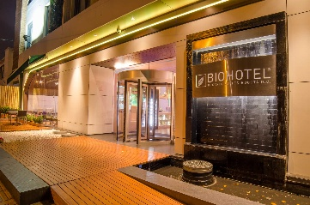
Medellín |  |  | 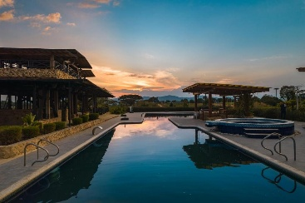
  5 estrellas Boutique
  Hotel El Cielo o similar
Eje Cafetero | 5 estrellas Lodge de lujo |  | 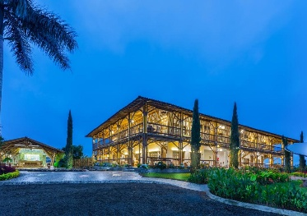
  San Carlos Lodge o similar
- Nota: Los hoteles asignados pueden variar por disponibilidad operativa o factores externos. En caso de cambios, se confirmarán alternativas de categoría similar para garantizar una experiencia adecuada.

INCLUYE

Alojamiento Premium
- 3 noches en Bogotá – Bio Hotel
- 3 noches en Medellín – Hotel El Cielo
- 2 noches en Eje Cafetero – San Carlos Lodge

Traslados Privados
- Bogotá: Aeropuerto – Hotel – Aeropuerto
- Medellín: Aeropuerto – Hotel – Aeropuerto
- Eje Cafetero: Aeropuerto – Hotel – Aeropuerto

Tours Privados

Bogotá
- City Tour y Monserrate
- Catedral de Sal de Zipaquirá

Medellín
- City Tour y Comuna 13
- Guatapé y Piedra del Peñol

Eje Cafetero
- Filandia, Salento, y Valle del Cocora
- Experiencia cafetera San Alberto

Otros
- Tarjeta de asistencia médica

NO INCLUYE
- Tiquetes aéreos internacionales
- Tiquetes aéreos domésticos
- Almuerzos y cenas
- Propinas a guías y conductores
- Early check-in / Late check-out
- Gastos personales

NOTAS IMPORTANTES
- Los precios de cada programa se definen según la fecha de viaje, número de personas y servicios adquiridos
- Los precios en Moneda Extranjera se pagan en pesos colombianos a la tasa de cambio vigente el día de pago.
- Estos programas corresponden a porción terrestre: alojamiento, actividades, traslados, circuitos según el caso. Los tiquetes aéreos se cotizan independientemente.
- Es responsabilidad de cada viajero, ir provisto de su pasaporte y todos los visados y requisitos de viaje, no siendo responsabilidad de la agencia, el rechazo de entrada a un país, por carecer de alguno de los requisitos establecidos por las autoridades, y será por cuenta del pasajero cualquier gasto que se origine, aplicándose en estas circunstancias las condiciones establecidas para la cancelación y rechazo voluntario de los servicios.
- Nuestra empresa no asume responsabilidad frente a eventos tales como accidentes, huelgas, asonadas, terremotos, fenómenos climáticos o naturales, condiciones de seguridad, factores políticos, negación de permisos de ingreso o visados, asuntos legales del viajero, asuntos de salubridad y cualquier otro caso de fuerza mayor o caso fortuito que pudiere ocurrir antes o durante el viaje.
- En caso de fuerza mayor o caso fortuito antes o durante el viaje o con el propósito de garantizar el éxito del plan, se podrá modificar, reemplazar o cancelar itinerarios, fechas, vuelos, hoteles, servicios opcionales, lo cual es desde ahora aceptado por el pasajero al momento de adquirir los servicios.
- Todos los precios, tarifas, impuestos, tasas o contribuciones, presentados en este texto están sujetos a cambio, disponibilidad y vigencia sin previo aviso, los cuales deben ser asumidos por el pasajero al momento de la expedición de los documentos de viaje.
- Aplican restricciones y condiciones para cada programada publicado.
- Las políticas de cancelación, penalidades, restricciones y condiciones particulares del paquete serán informadas al pasajero al momento de la expedición de los documentos de viaje.

